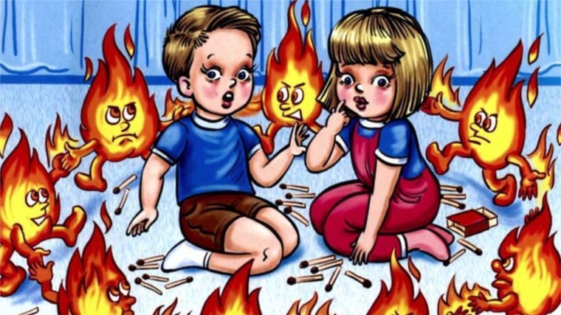 | ПАМЯТКА  «Детская шалость с огнем»!
Детская шалость с огнём – плачевные последствия для родителей!
Пожары по причине детской шалости происходят не на пустом месте, а имеют под собой крепкое основание. Чаще всего, дети, подростки не имеют навыков правильного, осторожного обращения с огнём. А это – сигнал для взрослых: родителей, учителей, воспитателей. Необходимо учить ребёнка правильно обращаться с огнём личным положительным примером в повседневной жизни, ведь дети впитывают всё, как «губка». Бывают случаи, когда взрослые ввиду разных обстоятельств вынуждены оставлять детей на какое-то время без присмотра. Это опасно, особенно если дети остаются в запертых квартирах или комнатах. В случае пожара они не смогут выйти из опасного помещения наружу. Почти все ребята проявляют повышенный интерес к огню, не осознавая в полной мере его потенциальную опасность, их неудержимо манит к этому чуду природы. Нередки случаи, когда шалость переходит в хулиганство. Ради развлечения ребята пускают с крыш домов и балконов горящие "самолетики", поджигают почтовые ящики, обшивки дверей квартир, бросают в подъезды, зажженные дымовые шашки, совершенно не думая, к каким последствиям могут привести такие развлечения. Популярная у взрослых поговорка "Спички детям не игрушка", конечно же, правильна и нужна, но только в том случае, если ребёнок понимает смысл этой фразы. Действительно, спички не игрушка, а вещь в хозяйстве необходимая и нужная.
Что нужно делать для того, чтобы избежать пожара от детской шалости с огнём:
-уходя из дома, не оставляйте малолетних детей без присмотра взрослых;
-рассказывайте детям, как правильно действовать при пожаре;
-будьте примером во всех ситуациях, связанных с соблюдением правил пожарной безопасности;
-не оставляйте спички в доступном для детей месте;
-запрещается поручать детям, разжигать печи, костры, самостоятельно включать газовые плиты, электробытовые приборы;
-организуйте ребёнку интересный досуг.
При обнаружении пожара или признака горения (задымления, повышенной температуры, запаха гари и т.п.) ребёнок любого возраста должен немедленно покинуть помещение. Сообщить о пожаре взрослым или в пожарную охрану по единому телефону спасения «112» или «01».
Кроме того, следует иметь в виду, что если пожар произойдёт в результате детской шалости, то родители несут ответственность и должны возместить причинённый в результате этого пожара ущерб. Обязанность каждого взрослого –пресекать всякие игры с огнём, разъяснять детям их опасность.
Родители, помните: безопасность ваших детей зависит от Вас!
Отдел надзорной деятельности и профилактической работы по Новомосковскому району, тел. 8(48762) 6-06-55

